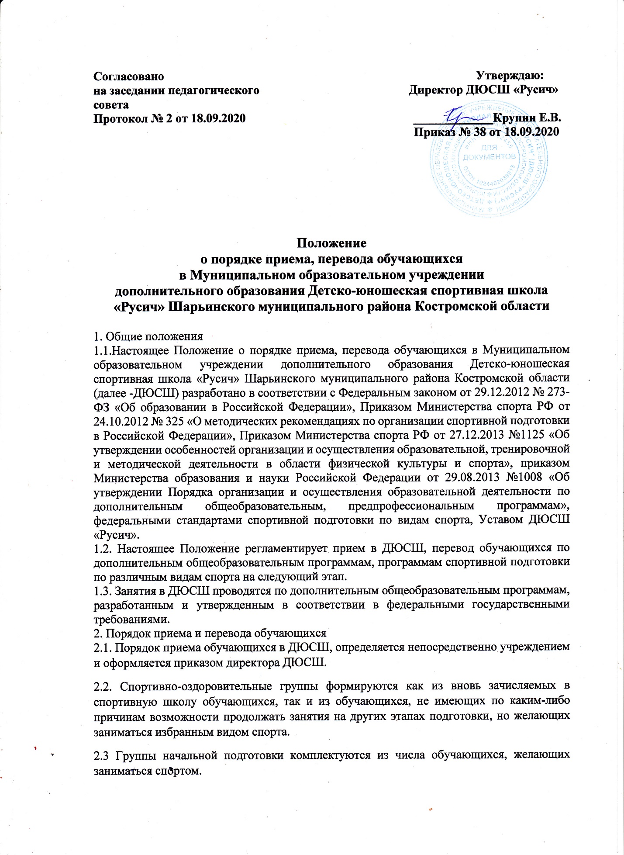

2.4. На учебно-тренировочный этап зачисляются обучающиеся, прошедшие необходимую подготовку на этапе начальной подготовки не менее двух лет, при условии выполнения ими контрольных нормативов по общей и специальной физической подготовке, установленных образовательными программами и участие в соревнованиях.

3.5. На этап спортивного совершенствования зачисляются спортсмены, прошедшие этап подготовки в учебно – тренировочных группах, выполнившие контрольные нормативы по специальной физической и спортивной подготовкам, участвующим в соревнованиях и выполнившие норматив спортивного разряда (не ниже 1 взрослого разряда).

3.6. Перевод обучающихся в группу следующего года обучения производится приказом директора на основании представленных тренерами – преподавателями документов: протоколов сдачи контрольно – переводных нормативов (для групп начальной подготовки учебно – тренировочных) по общефизической и специальной подготовке, протоколов выступлений в соревнованиях. 4.Порядок комплектования.

2.5. Комплектование ДЮСШ на новый учебный год производится с 1 по 15 сентября ежегодно, в остальное время производится доукомплектование в соответствии с установленными нормативами.

2.6. Наполняемость учебных групп по видам спорта определяется санитарно-эпидемиологическими требованиями к учреждениям дополнительного образования детей и закрепляется в Уставе ДЮСШ «Русич».

2.7. Перечень групп по видам спорта определяется в соответствии с учебным планом, согласованным с Комитетом образования администрации Шарьинского муниципального района. 2.8. Обучающийся ДЮСШ может быть принят не более чем в три секции по видам спорта.

2.9. Учебные группы по видам спорта формируются как по одновозрастному, так и по разновозрастному принципу.

 2.2. Для обучения по образовательным программам, реализуемым в рамках системы персонифицированного финансирования, принимаются дети от 5 лет до 18 лет, с соблюдением всех положений Правил персонифицированного финансирования.

2.3. При достижении детьми, ранее зачисленными на дополнительные общеразвивающие программы без использования сертификата дополнительного образования, возраста получения сертификата дополнительного образования, предусмотренного Правилами персонифицированного финансирования города Костромы, родитель (законный представитель) обучающегося предоставляет в Учреждение номер сертификата, о чем Учреждение незамедлительно вносит соответствующую запись в информационную систему персонифицированного финансирования «Навигатор дополнительного образования Костромской области» (далее – ИС).

2.4. Прием в Учреждение производится согласно заявлению о приеме в Учреждение обучающихся, достигших возраста 14 лет или родителей (законных представителей) обучающихся. Заявление о приеме в Учреждение может быть направлено в электронной форме с использованием ИС. В заявлении о приеме в Учреждение родитель (законный представитель) обучающегося, обучающийся, достигший возраста 14 лет, предоставляют сведения о номере сертификата дополнительного образования. В случае отсутствия у обучающегося сертификата дополнительного образования, родитель (законный представитель) обучающегося, обучающийся, достигший возраста 14 лет, одновременно с заявлением о приеме подают в Учреждение заявление о включении в систему персонифицированного финансирования. Одновременно с заявлением о приеме в Учреждение, родитель (законный представитель) обучающегося, обучающийся, достигший возраста 14 лет, подписывают согласие на обработку персональных данных обучающегося, его родителей (законных представителей).

3.Порядок перевода обучающихся.

3.1. Порядок перевод из одной группы в другую определяется непосредственно учреждением и оформляется приказом директора ДЮСШ.

3.2. Перевод обучающихся (в том числе досрочно) в группу следующего года обучения или этапа спортивной подготовки проводится решением педагогического совета на основании стажа занятий, выполнения контрольных нормативов общей и специальной физической подготовки, участия в соревнованиях. В случае невыполнения нормативных условий обучения и в группах нижестоящих годов обучения обучающиеся переводятся в группы общефизической подготовки.

3.3. Обучающимся, не выполнившим предъявляемые требования, предоставлять возможность продолжить обучение повторно на том же этапе или в спортивно-оздоровительных группах.

4. Основания и порядок отчисления обучающихся.

Отчисление обучающихся осуществляется: - на основании медицинского заключения, запрещающего обучающимся заниматься данным видом спорта; - по заявлению обучающихся и (или) их родителей (законных представителей) в порядке перевода обучающихся в другие образовательные ДЮСШ дополнительного образования детей; - в связи с окончанием обучающимися ДЮСШ (завершением освоения ими образовательной программы, реализуемой ДЮСШ); - по добровольному желанию обучающихся и (или) их родителей (законных представителей) прекратить обучение в ДЮСШ, в том числе в связи с переездом обучающихся на новое место жительства.

Отчисление обучающихся из ДЮСШ оформляется приказом директора. По решению Педагогического Совета школы за совершенные неоднократно грубые нарушения Устава ДЮСШ допускается исключение обучающихся из ДЮСШ. Под неоднократным нарушением понимается совершение обучающимся, имеющим два или более дисциплинарных взыскания, наложенных директором ДЮСШ, нового, как правило, грубого нарушения дисциплины.

Грубым нарушением дисциплины признается нарушение, которое повлекло или могло повлечь тяжкие последствия в виде:

- причинения ущерба жизни и здоровью обучающихся, сотрудников, посетителей ДЮСШ;

-причинения ущерба имуществу ДЮСШ, имуществу обучающихся, сотрудников, посетителей ДЮСШ;

Решение об исключении обучающихся из ДЮСШ оформляется приказом директора ДЮСШ.